Отчёт по лабораторной работе №1

Асриян Анастасия Александровна

Содержание

Список иллюстраций

Список таблиц

# Цель работы

Целью данной работы является приобретение практических навыков установки операционной системы на виртуальную машину, настройки минимально необходимых для дальнейшей работы сервисов.

# Задание

1)Запуск VirtualBox и создание новой виртуальной машины (операционная система Linux, Fedora). 2)Настройка установки ОС. 3)Перезапуск виртуальной машины и установка драйверов для VirtualBox. 4)Подключение образа диска дополнений гостевой ОС. 5)Установка необходимого ПО для создания документации. 6)Выполнение домашнего задания.

# Теоретическое введение

Операционная система - это комплекс взаимосвязанных программ, который действует как интерфейс между приложениями и пользователями с одной стороны и аппаратурой компьютера с другой стороны. VirtualBox - это специальное средство для виртуализации, позволяющее запускать операционную систему внтури другой. С помощью VirtualBox мы можем также настраивать сеть, обмениваться файлами и делать многое другое.

# Выполнение лабораторной работы

## Создание виртуальной машины

1. Создаем новую виртуальную машину, указываем имя. Указываем размер основной памяти, задаем размер диска. Добавляем новый привод оптических дисков и выбираем образ операционной системы Fedora. (рис. @fig:001).

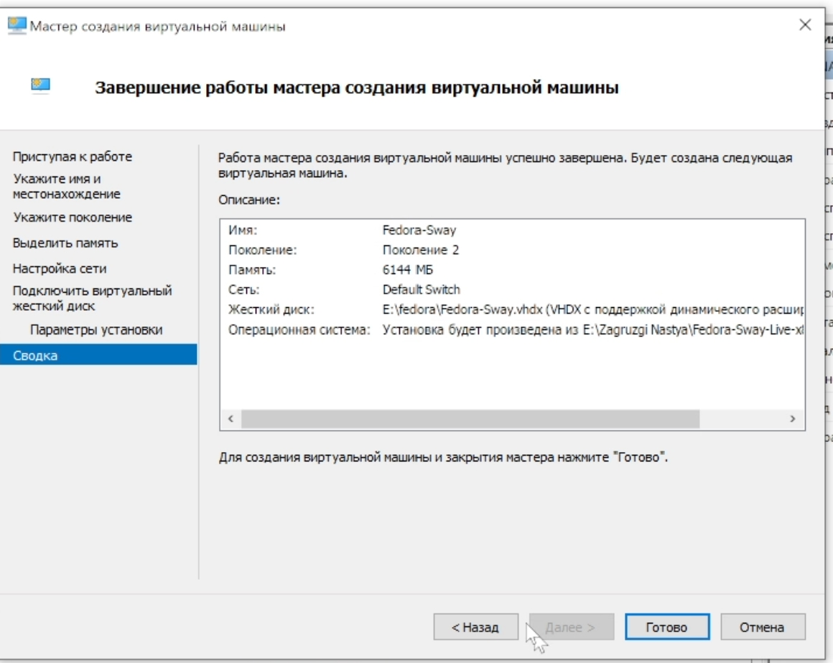

Конфигурации новой виртуальной машины

1. Производим установку операционной системы. (рис. @fig:002).

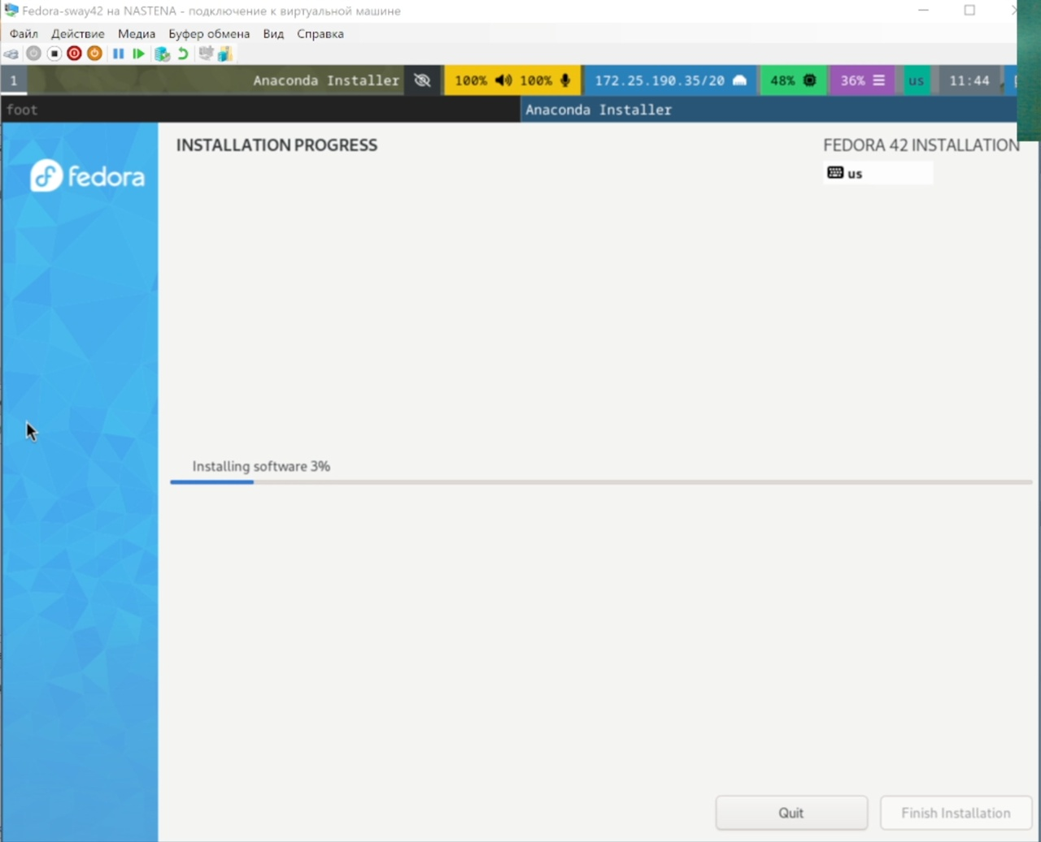

Установка ОС

## После установки

### Обновления

1. Входим в ОС под своей учетной записью. Открываем терминал. Переключаемся на роль суперпользователя. Производим установку обновлений. (рис. @fig:003).

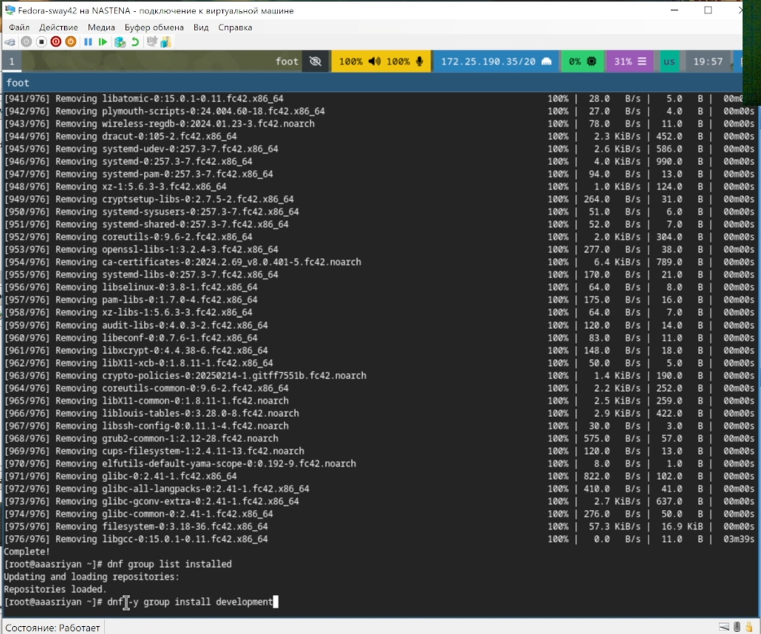

Обновление пакетов

### Повышение комфорта работы. Отключение SELinux

1. Устанавливаем программу tmux. (рис. @fig:004). Запускаем tmux, открываем midnight commander, в файле /etc/selinux/config заменяем значение SELINUX=enforcing на SELINUX=permissive (рис. @fig:004).

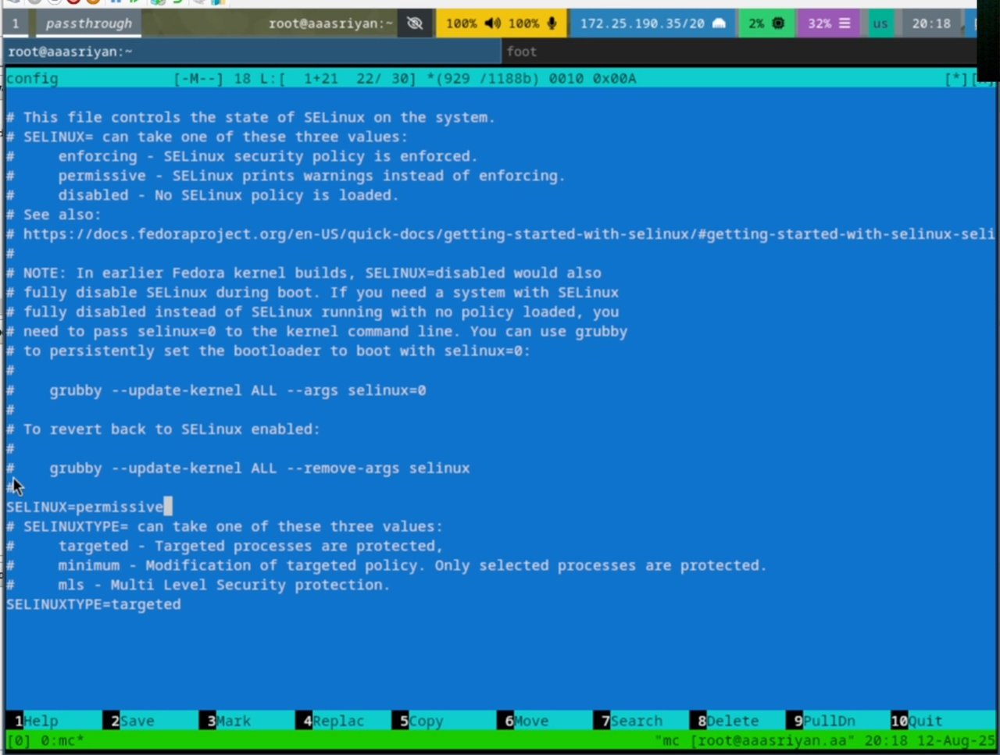

Отключение SELinux

1. Перегружаем виртуальную машину.

## Настройка раскладки клавиатуры

1. Создаем конфигурационный файл ~/.config/sway/config.d/95-system-keyboard-config.conf. (рис. @fig:005).

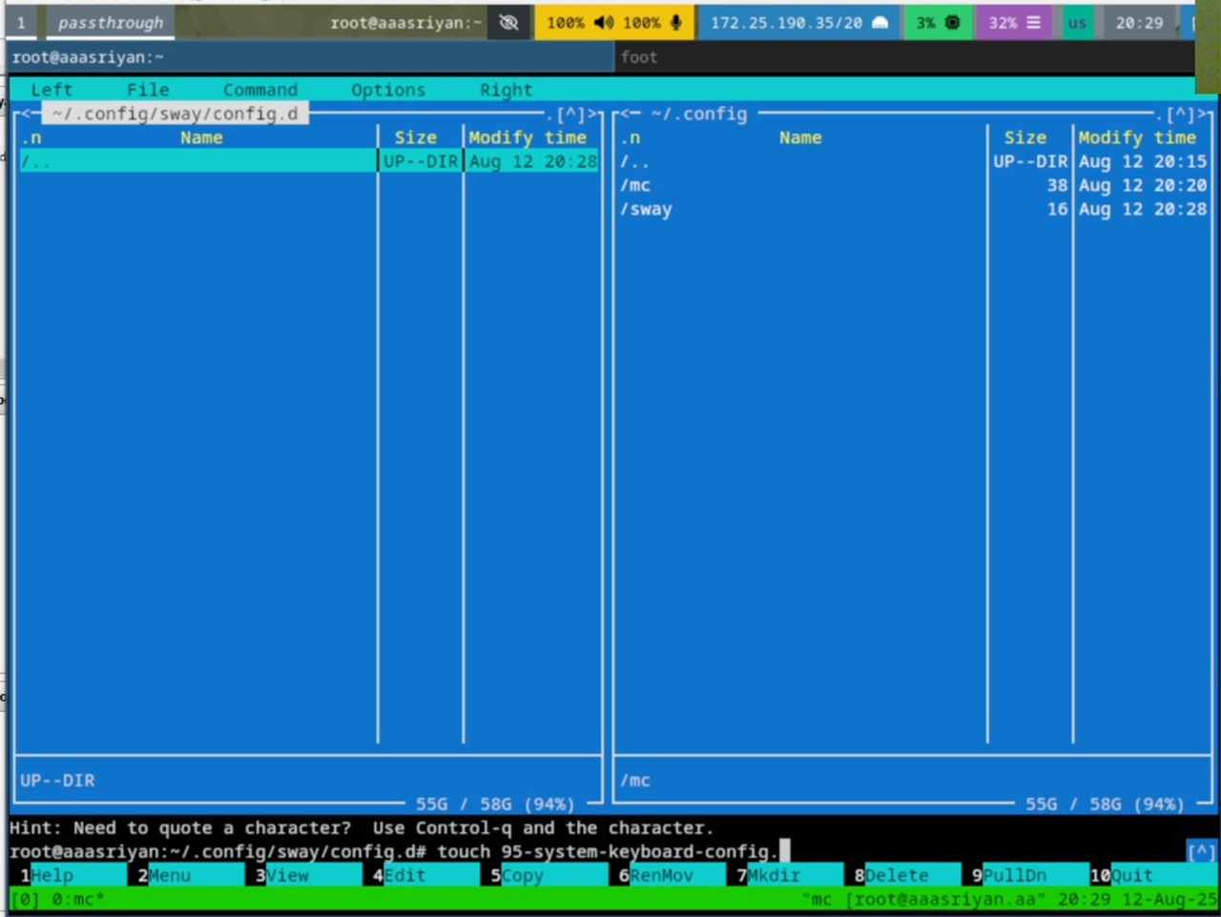

Создаение конфигурационного файла

1. Отредактируем конфигурационный файл. (рис. @fig:006).

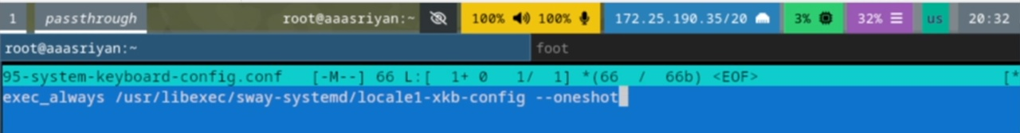

Редактирование файла

1. Отредактируем конфигурационный файл /etc/X11/xorg.conf.d/00-keyboard.conf. Перегрузим виртуальную машину. (рис.@fig:007).

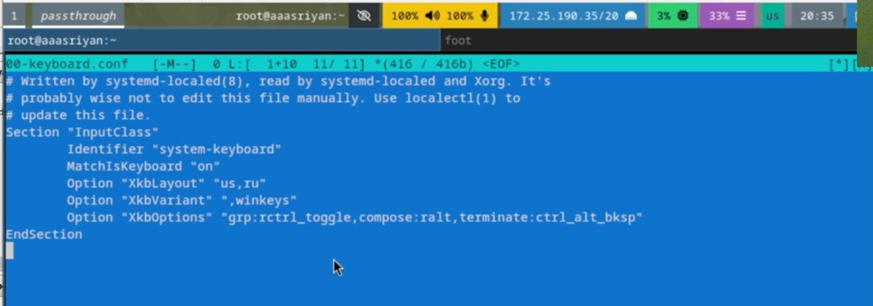

Редактирование файла

### Автоматическое обновление

1. Установим ПО для автоматического обновления (рис. @fig:008).

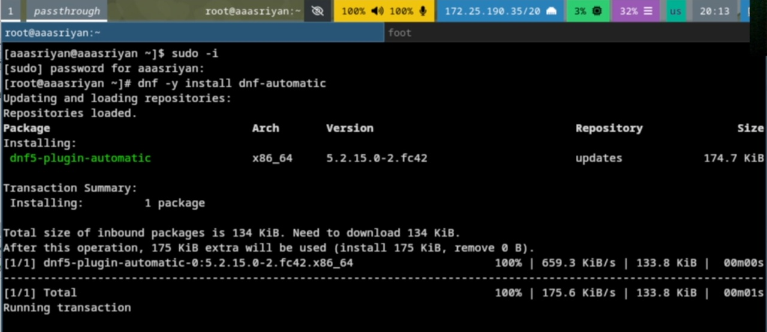

Установка ПО

1. Запустим таймер. (рис. @fig:009).

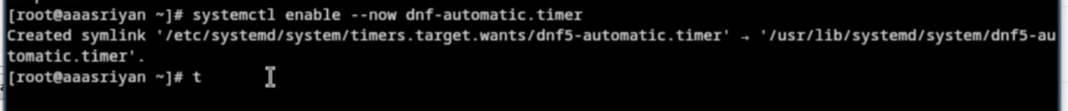

Редактирование файла

## Установка программного обеспечения для создания документации

1. Скачиваем pandoc и pandoc-crossref из репозиториев Github. (рис. @fig:010).

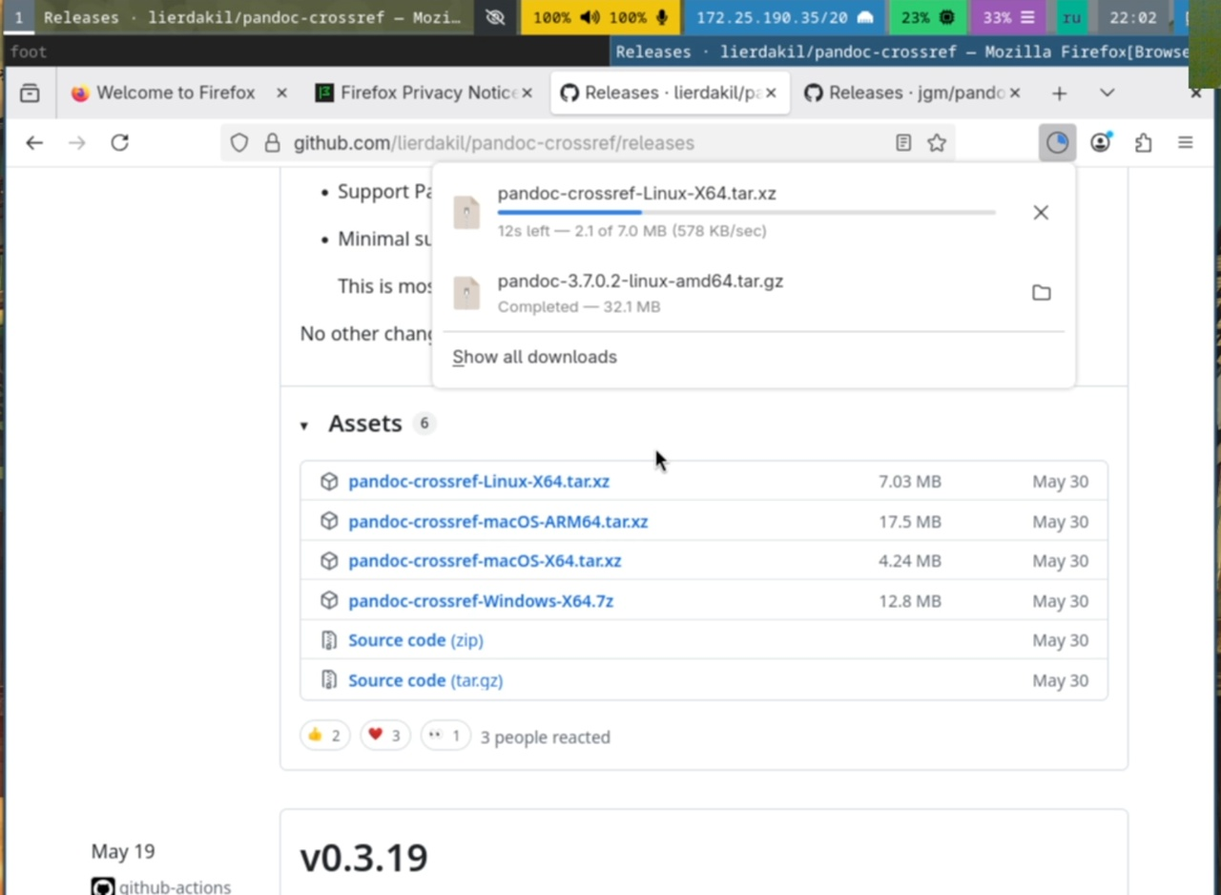

Скачивание pandoc, pandoc-crossref

1. Переносим необходимые файлы из архивов в каталог /usr/local/bin. (рис. @fig:011).

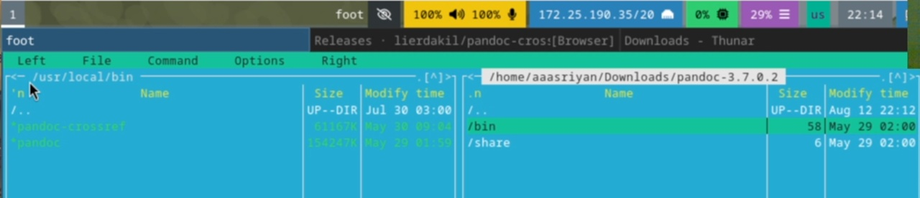

Перенос файлов в нужный каталог

1. Установим дистрибутив TexLive (рис. @fig:012).

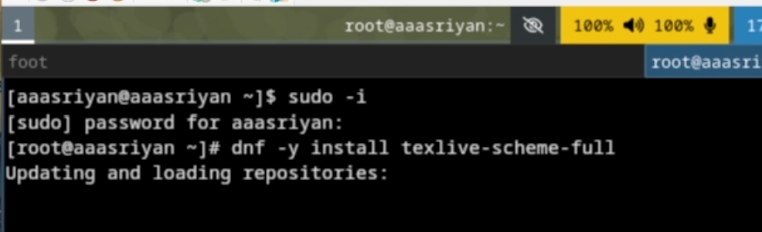

Установка TexLive

## Домашнее задание

1. Посмотрим порядок загрузки системы с помощью команды dmesg. (рис. @fig:013).

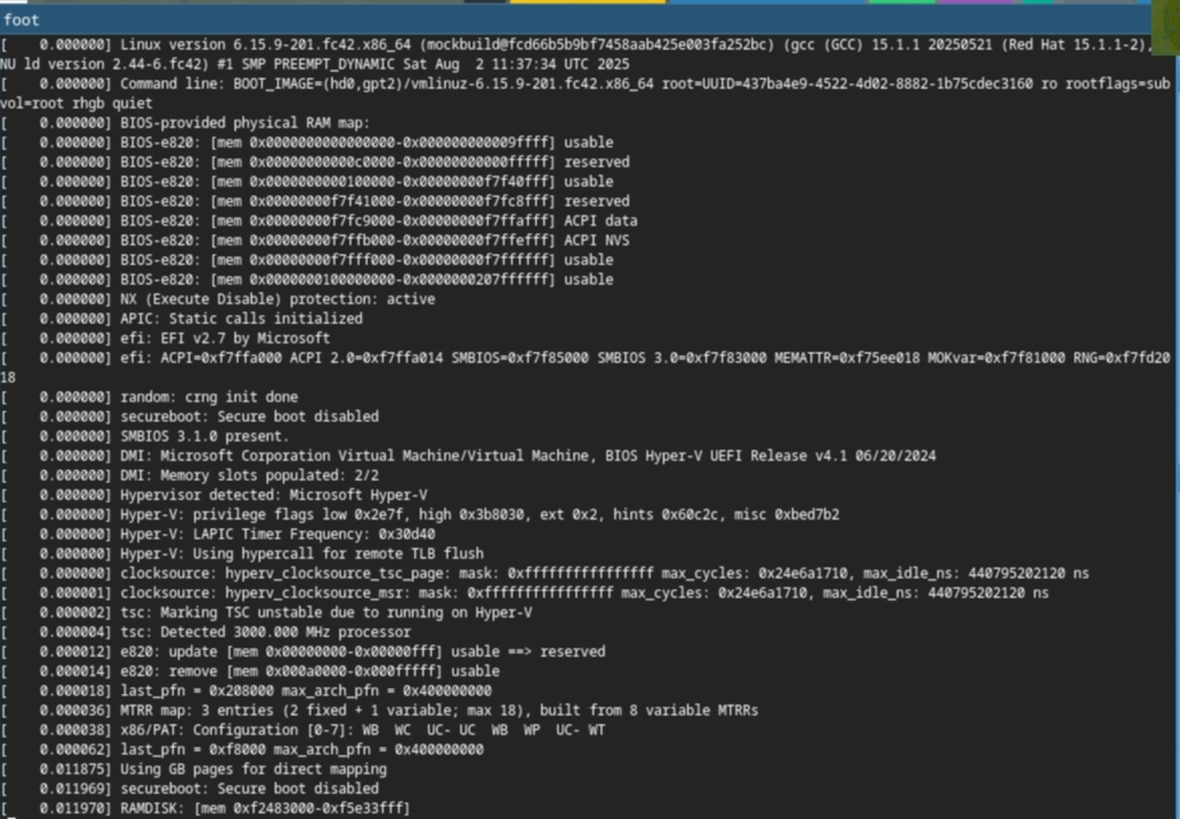

Выполнение команды

1. Получаем информацию о версии ядра Linux, частоте процессора, модели процессора, объеме доступной оперативной памяти, типе обнаруженного гипервизора, последовательности монтирования файловых систем. (рис. @fig:014). (рис. @fig:015)

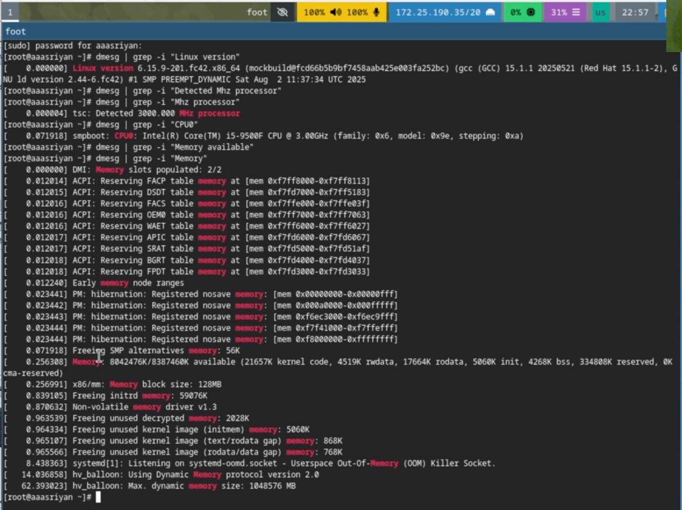

Получение необходимой информации ч.1

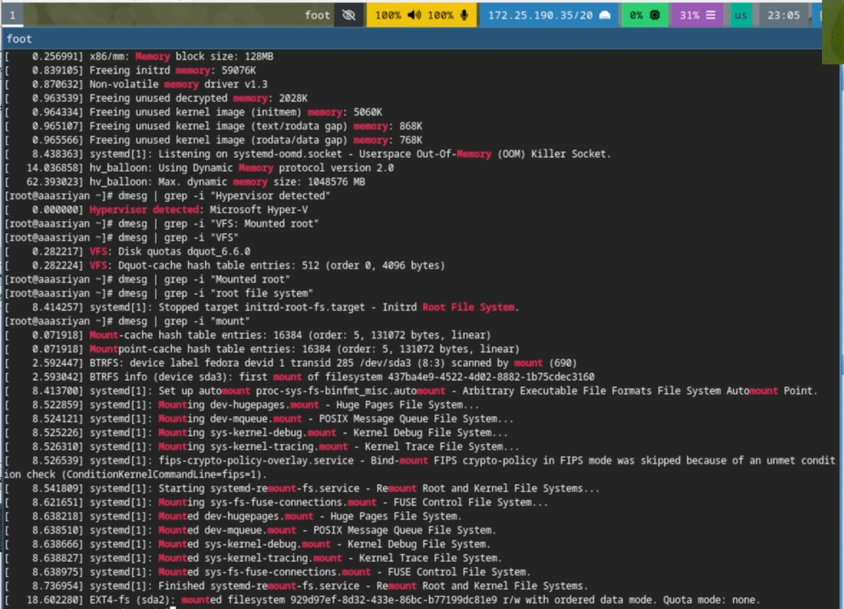

Получение необходимой информации ч.2

# Контрольные вопросы

1. Какую информацию содержит учетная запись пользователя?

Имя пользователя, зашифрованный пароль пользователя, индентификационный номер пользователя, индентификационный номер группы пользователя, домашний каталог пользователя, командный интерпретатор пользователя.

1. Укажите команды терминала и приведите примеры: -для получения справки по команде: man man cd -ддя перемещения по файловой системе: cd cd ~/Downloads -для просмотра содержимого каталога: ls ls ~/Downloads -для определения объема каталога: du du Downloads -для создания каталогов: mkdir mkdir ~/Downloads/New -для создания файлов: touch touch retouch -для удаления каталогов: rm rm dir1 -для удаления файлов: rm -r rm -r text.txt -для задания определенных прав на файл или каталог: chmod + x chmod +x text.txt -для просмотра истории команд: history
2. Что такое файловая система? Приведите примеры с краткой характеристикой.

Файловая система - это часть операционной системы, назначение которой состоит в том, чтобы обеспечить пользователю удобный интерфейс при работе с данными, хранящимися на диске, и обеспечить совместное использование файлов несколькими пользователями и процессорами. Примеры файловых систем: Ext2, Ext3, Ext4 или Extended Felisystem - стандартная файловая система для Linux. NTFS (New Technology File System): Стандартная файловая система для Windows.

1. Как посмотреть, какие файловые системы подмонтированы в ОС?

С помощью команды mount

1. Как удалить зависший процесс?

С помощью команды kill.

# Выводы

В результате выполнения лабораторной работы мы приобрели навыки установки операционной системы на виртуальную машину, а также настройки минимально необходимых для дальнейшей работы сервисов.

# Список литературы

1. Кулябов Д. С. Введерние в операционную систему UNIX - Лекция.
2. Таненбаум Э., Бос Х. Современные операционные системы. - 4-е изд. -СПб. : Питер, 2015. - 1120 с.